

1 Εισαγωγή

Τον Ιούνιο του 2018 η Επιτροπή εκπόνησε την έκθεση ενδιάμεσης αξιολόγησης[1] των προγραμμάτων συνδρομής της Ευρωπαϊκής Ένωσης για τον παροπλισμό πυρηνικών εγκαταστάσεων στη Βουλγαρία, τη Λιθουανία και τη Σλοβακία. Η Επιτροπή διαπίστωσε ότι τα εν λόγω κράτη μέλη σημείωσαν αποτελεσματική και αποδοτική πρόοδο όσον αφορά τον παροπλισμό των αντίστοιχων πυρηνικών σταθμών ηλεκτροπαραγωγής τους (μονάδες 1 έως 4 του πυρηνικού σταθμού ηλεκτροπαραγωγής Kozloduy στη Βουλγαρία· πυρηνικός σταθμός ηλεκτροπαραγωγής Ignalina στη Λιθουανία· και πυρηνικός σταθμός ηλεκτροπαραγωγής Bohunice V1 στη Σλοβακία).

Με βάση την αναθεώρηση των αναλυτικών σχεδίων παροπλισμού, στην έκθεση ενδιάμεσης αξιολόγησης επιβεβαιώθηκε ότι δεν είναι αναγκαίο να χορηγηθεί πρόσθετη χρηματοδότηση από το τρέχον ΠΔΠ (2014-2020) και ότι τα προγράμματα θα πρέπει να συνεχιστούν και μετά το 2020.

Παράλληλα, η Επιτροπή ενέκρινε δύο προτάσεις[2],[3] για τη συνέχιση της στήριξης των δραστηριοτήτων παροπλισμού στη Βουλγαρία, τη Λιθουανία και τη Σλοβακία από το επόμενο πολυετές δημοσιονομικό πλαίσιο (ΠΔΠ) 2021 – 2027. Για την ακρίβεια, η συγχρηματοδότηση που προτείνεται για την περίοδο μετά το 2021 θα δώσει τη δυνατότητα στη Βουλγαρία και τη Σλοβακία να ολοκληρώσουν τον παροπλισμό των αντιδραστήρων τους ενώ θα υποστηρίξει τις προσπάθειες της Λιθουανίας για την ασφαλή και αδιάλειπτη συνέχιση του παροπλισμού του πυρηνικού σταθμού ηλεκτροπαραγωγής Ignalina, πρωτοποριακή διαδικασία πρωτοφανούς κλίμακας κατά τη διάρκεια της οποίας θα πρέπει να ανακτηθούν μεγάλες ποσότητες ραδιενεργού γραφίτη.

Με την παρούσα έκθεση δίνεται συνέχεια στην αξιολόγηση και εξετάζεται η περαιτέρω πρόοδος που σημειώθηκε το 2018. Η έκθεση πληροί τις απαιτήσεις των σχετικών κανονισμών του Συμβουλίου[4],[5] για την υποβολή εκθέσεων και αποτελεί τη βάση για την έγκριση των ετήσιων προγραμμάτων εργασίας του 2019 στο πλαίσιο των προγραμμάτων συνδρομής. Κατά το τρέχον πολυετές δημοσιονομικό πλαίσιο (ΠΔΠ 2014-2020), η Επιτροπή έχει υποβάλει τέσσερις εκθέσεις για το θέμα αυτό, μεταξύ των οποίων συγκαταλέγεται και η έκθεση για την ενδιάμεση αξιολόγηση των εν λόγω προγραμμάτων1,[6],[7],[8].

1.1 Τα προγράμματα συνδρομής στον παροπλισμό πυρηνικών εγκαταστάσεων

Όταν προσχώρησαν στην ΕΕ η Βουλγαρία, η Σλοβακία και η Λιθουανία, δεσμεύτηκαν να θέσουν εκτός λειτουργίας οκτώ πυρηνικούς αντιδραστήρες πριν από το τέλος της προγραμματισμένης διάρκειας ζωής τους:

* τον πυρηνικό σταθμό ηλεκτροπαραγωγής Kozloduy στη Βουλγαρία (μονάδες 1 έως 4)·
* τον πυρηνικό σταθμό ηλεκτροπαραγωγής Bohunice V1 στη Σλοβακία (2 μονάδες)· και
* τον πυρηνικό σταθμό ηλεκτροπαραγωγής Ignalina στη Λιθουανία (2 μονάδες).

Η ΕΕ δεσμεύτηκε από την πλευρά της να προσφέρει οικονομική συνδρομή για τον ασφαλή παροπλισμό αυτών των αντιδραστήρων.

Στις 13 Δεκεμβρίου 2013 εκδόθηκαν δύο κανονισμοί του Συμβουλίου4, 5 για τη στήριξη αυτών των προγραμμάτων παροπλισμού από το ΠΔΠ 2014-2020 και τη συνέχιση της συνδρομής που είχε χορηγηθεί στο παρελθόν. Ο γενικός στόχος των κανονισμών ήταν να υποστηριχθούν τα οικεία κράτη μέλη στην προσπάθειά τους να επιτύχουν με ασφάλεια μια μη αναστρέψιμη κατάσταση στο πλαίσιο της διαδικασίας παροπλισμού, τηρώντας παράλληλα τα υψηλότερα πρότυπα ασφάλειας. Αξίζει να σημειωθεί ότι οι ισχύοντες κανονισμοί περιορίζουν το πεδίο εφαρμογής των προγραμμάτων αποκλειστικά και μόνο στις δραστηριότητες παροπλισμού και δεν συμπεριλαμβάνουν μέτρα μετριασμού στον ενεργειακό τομέα, τα οποία είχαν υποστηριχθεί σε προηγούμενες περιόδους.

Τα προγράμματα προσδιορίζονται επακριβώς όσον αφορά το πεδίο εφαρμογής, τον προϋπολογισμό και τον σχεδιασμό ενώ, σύμφωνα με τα χρονοδιαγράμματα, τα προγράμματα αναμένεται να ολοκληρωθούν μετά την τρέχουσα χρηματοδοτική περίοδο. Η διάθεση αναλωμένων καυσίμων και ραδιενεργών αποβλήτων σε αποθετήριο γεωλογικού σχηματισμού μεγάλου βάθους δεν περιλαμβάνεται στο πεδίο εφαρμογής των προγραμμάτων και θα πρέπει να αναλύεται στο εθνικό πρόγραμμα κάθε κράτους μέλους για τη διαχείριση αναλωμένων καυσίμων και ραδιενεργών αποβλήτων, σύμφωνα με την απαίτηση της σχετικής οδηγίας[9],[10].

Στους κανονισμούς ορίζονται επίσης οι επιμέρους στόχοι:

*Και για τα τρία προγράμματα*

* αποξήλωση των αιθουσών στροβίλων και των βοηθητικών κτιρίων·
* ασφαλής διαχείριση των αποβλήτων από τον παροπλισμό, σύμφωνα με λεπτομερή σχέδια διαχείρισης αποβλήτων.

*Προγράμματα Kozloduy και Bohunice*

* αποξήλωση των μεγάλων κατασκευαστικών στοιχείων και μονάδων εξοπλισμού στα κτίρια των αντιδραστήρων.

*Πρόγραμμα Ignalina*

* αφαίρεση καυσίμων από τον πυρήνα του αντιδραστήρα της μονάδας 2 και από τις δεξαμενές καυσίμων των μονάδων 1 και 2 του αντιδραστήρα και μεταφορά τους στην εγκατάσταση εν ξηρώ αποθήκευσης αναλωμένων καυσίμων·
* ασφαλής συντήρηση των μονάδων του αντιδραστήρα.

2 Διαχείριση του προγράμματος

2.1 Μέθοδος εκτέλεσης

Η Επιτροπή εκτελεί τον προϋπολογισμό των προγραμμάτων σύμφωνα με το άρθρο 62 παράγραφος 1 στοιχείο γ) του δημοσιονομικού κανονισμού[11], αναθέτοντας την εκτέλεσή του στους ακόλουθους φορείς:

* για όλα τα προγράμματα και από το 2001, στην Ευρωπαϊκή Τράπεζα Ανασυγκρότησης και Ανάπτυξης, διεθνή οργανισμό, μέσω ειδικών ταμείων τα οποία χρηματοδοτούνται από πολλούς χορηγούς και διέπονται από τους αντίστοιχους κανόνες τους·
* για το πρόγραμμα Ignalina από το 2003, στον κεντρικό οργανισμό διαχείρισης έργων που αποτελεί οργανισμό δημοσίου δικαίου στη Λιθουανία·
* για το πρόγραμμα Bohunice από το 2016, στον σλοβακικό οργανισμό καινοτομίας και ενέργειας που αποτελεί οργανισμό δημοσίου δικαίου στη Σλοβακία.

Κατά την ενδιάμεση αξιολόγηση επανεξετάστηκε το σύστημα διαχείρισης που εφαρμόζεται στα προγράμματα συνδρομής και διαπιστώθηκε ότι το σύστημα διασφαλίζει την αποτελεσματική και αποδοτική εκτέλεση των προγραμμάτων. Στην επιτυχία αυτή συνέβαλαν καθοριστικά –μεταξύ άλλων παραγόντων– ο σαφής καθορισμός ρόλων και αρμοδιοτήτων, αλλά και το ενισχυμένο πλαίσιο παρακολούθησης. Με σκοπό την περαιτέρω βελτίωση της αποδοτικότητας κατά την εκτέλεση του προγράμματος, η θέσπιση επικαιροποιημένων διαδικασιών εκτέλεσης το 2019 θα αποτελέσει κομβική εξέλιξη η οποία θα οδηγήσει στην επικαιροποίηση της τρέχουσας στρατηγικής ελέγχου, κατά την οποία θα καθοριστούν οι ανάγκες εποπτείας, οι στόχοι των δραστηριοτήτων εποπτείας και τα αντίστοιχα εργαλεία, οι μέθοδοι εργασίας και οι διαδικασίες που απαιτούνται για την επίτευξη των στόχων της εποπτείας και τον αποτελεσματικό μετριασμό των αποκλίσεων/κινδύνων που εντοπίζονται.

Η εποπτεία των φορέων στους οποίους έχει ανατεθεί η εκτέλεση του προϋπολογισμού των προγραμμάτων από την Επιτροπή ακολουθεί τους κανόνες που προβλέπονται στις εκάστοτε συμφωνίες ανάθεσης. Η εποπτεία βασίζεται σε τακτικές αξιολογήσεις των φορέων, οι οποίοι πρέπει να εκπληρώνουν τις απαιτήσεις έμμεσης διαχείρισης, όπως προβλέπεται στο άρθρο 154 του δημοσιονομικού κανονισμού. Επίσης, συνοδεύεται από ελέγχους επικινδυνότητας που είτε έχουν ενσωματωθεί στην τακτική διαδικασία παρακολούθησης είτε έχουν ανατεθεί σε ανεξάρτητο φορέα.

2.2 Ετήσιος προγραμματισμός και παρακολούθηση

Σύμφωνα με τις ισχύουσες διαδικασίες,[12] τα ενδιαφερόμενα κράτη μέλη όρισαν από έναν συντονιστή προγράμματος, ο οποίος είναι υπεύθυνος για τον προγραμματισμό, τον συντονισμό και την παρακολούθηση του προγράμματος παροπλισμού σε εθνικό επίπεδο. Οι συντονιστές προγράμματος υπέβαλαν τα ετήσια προγράμματα εργασίας και η Επιτροπή ενέκρινε τα προγράμματα αυτά από κοινού με τις αποφάσεις χρηματοδότησης, σύμφωνα με τη διαδικασία εξέτασης που ορίζεται στο άρθρο 5 του κανονισμού σχετικά με τον έλεγχο από τα κράτη μέλη της άσκησης των εκτελεστικών αρμοδιοτήτων από την Επιτροπή[13]. Στα εν λόγω προγράμματα εργασίας καθορίζονται οι δραστηριότητες που έχουν προγραμματιστεί για τα επόμενα δύο ημερολογιακά έτη, οι οποίες θα χρηματοδοτηθούν τόσο από τον προϋπολογισμό της Ένωσης όσο και από εθνικές ή άλλες πηγές.

Για κάθε κράτος μέλος έχουν συσταθεί επιτροπές επιφορτισμένες με καθήκοντα παρακολούθησης και υποβολής εκθέσεων, την προεδρία των οποίων ασκούν από κοινού ένας εκπρόσωπος της Επιτροπής και ο αντίστοιχος συντονιστής προγράμματος. Οι φορείς που έχουν επιφορτιστεί με την εκτέλεση του προϋπολογισμού παρακολουθούν την εκτέλεση του έργου σε καθημερινή βάση. Επιπλέον, η Επιτροπή παρακολουθεί στενά την εκτέλεση των προγραμμάτων εξετάζοντας τα έγγραφα τεκμηρίωσης και διενεργώντας επιτόπιους ελέγχους σε εξαμηνιαία βάση. Για να υποστηριχθεί περαιτέρω η συγκεκριμένη διαδικασία, τέθηκε σε εφαρμογή το σύστημα διαχείρισης της δεδουλευμένης αξίας με σκοπό την αντικειμενική μέτρηση των επιδόσεων των έργων και της προόδου των προγραμμάτων.

2.3 Έλεγχοι και αξιολογήσεις

Όπως προαναφέρθηκε, η Επιτροπή ολοκλήρωσε την ενδιάμεση αξιολόγηση των προγραμμάτων1, κατά την οποία διενεργήθηκε δημόσια διαβούλευση και αξιολογήθηκαν τα αποτελέσματα και οι επιπτώσεις των προγραμμάτων, η αποδοτική χρήση των πόρων και η προστιθέμενη αξία για την Ένωση. Όπως προβλέπεται, στην αξιολόγηση εξετάστηκαν τα περιθώρια τροποποίησης των αναλυτικών διαδικασιών εκτέλεσης12 και, ως εκ τούτου, η Επιτροπή αναγνώρισε την ανάγκη επικαιροποίησης των διαδικασιών προκειμένου να αξιοποιηθούν τα διδάγματα που έχουν αντληθεί[14].

Η Επιτροπή δρομολόγησε επίσης μελέτη για την αποτελεσματικότητα, την αποδοτικότητα και την προστιθέμενη αξία που προσέφεραν στην ΕΕ τα ενεργειακά έργα τα οποία χρηματοδοτήθηκαν από τα προγράμματα της περιόδου 2007-2013. Τα αποτελέσματα της μελέτης αναμένονται το 2019.

Επιπλέον, η Επιτροπή προέβη σε θεματικό έλεγχο των διαδικασιών σύναψης συμβάσεων που διενεργήθηκαν υπό την ευθύνη των φορέων εκτέλεσης του προϋπολογισμού των προγραμμάτων. Εξετάζοντας 20 φακέλους διαδικασιών σύναψης συμβάσεων, η Επιτροπή κατέληξε στο συμπέρασμα ότι οι φορείς αυτοί υποστήριξαν πλήρως τους δικαιούχους ώστε να εφαρμόσουν τις αρχές της οικονομίας, της αποδοτικότητας, της διαφάνειας και της λογοδοσίας σε όλες τις διαδικασίες και να τηρήσουν τις θεμελιώδεις αρχές των ορθών πρακτικών σύναψης δημόσιων συμβάσεων.

3 Εκτέλεση του προϋπολογισμού και συγχρηματοδότηση

Κατά την έναρξη του τρέχοντος ΠΔΠ, τα τρία κράτη μέλη εκπόνησαν αναλυτικά σχέδια παροπλισμού προκειμένου να εκπληρώσουν τις εκ των προτέρων αιρεσιμότητες4,5. Στα σχέδια αυτά προσδιορίζονταν τόσο οι εκτιμήσεις για το συνολικό κόστος, όσο και το πεδίο εφαρμογής και τα χρονοδιαγράμματα των προγραμμάτων. Τα προγράμματα αναμένεται να ολοκληρωθούν το 2025 στη Σλοβακία, το 2030 στη Βουλγαρία και το 2038 στη Λιθουανία. Η διάρκεια των προγραμμάτων εξαρτάται από μια σειρά παραγόντων και οριακών συνθηκών όπως η τεχνική πολυπλοκότητα, το μέγεθος των εγκαταστάσεων και το επίπεδο της προετοιμασίας στη διαχείριση αποβλήτων κατά την έναρξη του εκάστοτε προγράμματος. Η Επιτροπή αξιολόγησε αυτά τα σχέδια και διαπίστωσε ότι τα σχέδια είναι πλήρη, συναφή, περιεκτικά και ότι οι εκτιμήσεις για το συνολικό κόστος είναι κατά βάση ορθές – όπως επιβεβαιώθηκε από τα αποτελέσματα ανεξάρτητης έρευνας[15]. Τα κονδύλια που έχουν προς το παρόν χορηγηθεί διασφαλίζουν την αποτελεσματική και αποδοτική επίτευξη των στόχων των προγραμμάτων που ορίζονται στο ΠΔΠ 2014-2020.

Όπως αναφέρθηκε στην ενδιάμεση αξιολόγηση, το συνολικό κόστος των προγραμμάτων (εκτίμηση κατά την ολοκλήρωση) παραμένει σταθερό από το 2014 στη Λιθουανία και τη Σλοβακία αλλά αναθεωρήθηκε προς τα πάνω (+23%) στη Βουλγαρία μετά την προβλεπόμενη περιοδική επανεξέταση του σχεδίου παροπλισμού. Ως αποτέλεσμα, η Βουλγαρία αύξησε την εθνική της συνεισφορά.

Με βάση τα αναλυτικά σχέδια παροπλισμού η Επιτροπή προσδιόρισε τις ανάγκες για το επόμενο ΠΔΠ (2021-2027) και πρότεινε την παροχή πρόσθετης στήριξης από την ΕΕ 3,3 με σκοπό την ολοκλήρωση του παροπλισμού (στη Βουλγαρία και τη Σλοβακία) και τη συνέχιση του παροπλισμού (στη Λιθουανία), καλύπτοντας έτσι τις ανάγκες της επόμενης χρηματοδοτικής περιόδου και συνεισφέροντας περαιτέρω στις συνολικές ανάγκες των προγραμμάτων.

Από το 2014 η Επιτροπή έχει εγκρίνει πέντε ετήσια προγράμματα εργασίας και τις συναφείς αποφάσεις χρηματοδότησης, δεσμεύοντας τον προϋπολογισμό που διατέθηκε για τα προγράμματα αυτά μέσω της σύναψης συμφωνιών ανάθεσης με την Ευρωπαϊκή Τράπεζα Ανασυγκρότησης και Ανάπτυξης - ΕΤΑΑ (205,1 εκατ. EUR για το πρόγραμμα Kozloduy, 9 εκατ. EUR για το πρόγραμμα Ignalina, 30,3 εκατ. EUR για το πρόγραμμα Bohunice), τον κεντρικό οργανισμό διαχείρισης έργων στη Λιθουανία - CPMA (306,6 εκατ. EUR) και τον σλοβακικό οργανισμό καινοτομίας και ενέργειας - SIEA (127,5 εκατ. EUR). Οι πληρωμές της Επιτροπής εκτελέστηκαν με βάση τις προβλέψεις για τις συμβατικές ανάγκες και με βάση την πορεία εκτέλεσης των έργων.

Προς το παρόν, στη νομική βάση της χρηματοδοτικής στήριξης της ΕΕ δεν ορίζεται επακριβώς το ύψος της εθνικής συνεισφοράς. Το 2017 η λιθουανική κυβέρνηση ανακοίνωσε την πολιτική της δέσμευση να διατηρήσει στο 14 % το κατώτατο ύψος της εθνικής συνεισφοράς σε όλη τη διάρκεια του προγράμματος. Στο παρόν δημοσιονομικό πλαίσιο το ύψος της εθνικής συνεισφοράς έχει αυξηθεί και ανέρχεται στα ποσά που αναφέρονται στους πίνακες 1 και 2· οι πίνακες παρουσιάζουν τις εκταμιεύσεις και το σύνολο των βεβαιωθέντων κονδυλίων μετά την έναρξη του προγράμματος συνδρομής για τον παροπλισμό. Στις προτάσεις κανονισμών του Συμβουλίου για τη συνέχιση της στήριξης των δραστηριοτήτων παροπλισμού στη Βουλγαρία, τη Λιθουανία και τη Σλοβακία στο επόμενο ΠΔΠ 2021-2027, η Επιτροπή ενσωμάτωσε κατώτατα αναμενόμενα όρια για την εθνική συνεισφορά.

*Πίνακας 1 — Εκταμιεύσεις (ποσά που χορηγήθηκαν σε τελικούς δικαιούχους), 30/6/2018 (σε εκατ. €)*

|  |  |  |
| --- | --- | --- |
|  | **Κράτος μέλος** | **ΕΕ\*** |
| **Kozloduy** | 275 (41 %) | 394 (59 %) |
| **Bohunice** | 192 (42 %) | 263 (58 %) |
| **Ignalina** | 162 (14 %) | 961 (86 %) |

* Περιλαμβάνει συνεισφορές από άλλους χρηματοδότες.   
Πηγή: Εκθέσεις παρακολούθησης, ΕΤΑΑ, Κεντρικός Οργανικός Διαχείρισης Έργων (CPMA)

*Πίνακας 2 — Βεβαιωθέντα κονδύλια (εκταμιεύσεις συν πιστώσεις), 30/6/2018 (σε εκατ. €)*

|  |  |  |
| --- | --- | --- |
|  | **Κράτος μέλος** | **ΕΕ\*** |
| **Kozloduy** | 458 | 800 |
| **Bohunice** | 476 | 671 |
| **Ignalina** | 478 | 1568 |

* Περιλαμβάνει συνεισφορές από άλλους χρηματοδότες.   
Πηγή: Εκθέσεις παρακολούθησης, Ετήσια προγράμματα εργασίας, ΕΤΑΑ, Κεντρικός Οργανισμός Διαχείρισης Έργων (CPMA)

4 Πρόοδος και επιδόσεις

Η Επιτροπή μετρά την πρόοδο και τις επιδόσεις αυτών των προγραμμάτων με βάση τους στόχους που καθορίζονται στους οικείους κανονισμούς του Συμβουλίου4, 5. Επιπροσθέτως, μέχρι το 2018 τα προγράμματα παρακολουθούνταν μέσω των αναλυτικών στόχων και χρονοδιαγραμμάτων που προβλέπονταν στις διαδικασίες εκτέλεσης12 και στο σύστημα διαχείρισης δεδουλευμένης αξίας[16].

Η πρόοδος που έχει σημειωθεί μέχρι σήμερα με βάση τους στόχους που έχουν τεθεί είναι μάλλον ικανοποιητική, μολονότι μετά το 2014 παρατηρούνται ολοένα και περισσότερες καθυστερήσεις στη συνολική εκτέλεση των προγραμμάτων, όπως προκύπτει από την αντιπαραβολή της δεδουλευμένης αξίας με τον στόχο αναφοράς (βλέπε εικόνες 2, 4 και 6). Ωστόσο, η «κρίσιμη διαδρομή» των προγραμμάτων δεν έχει προς το παρόν επηρεαστεί και οι καταληκτικές ημερομηνίες εξακολουθούν να ισχύουν και στα τρία κράτη μέλη. Μετά την ενδιάμεση αξιολόγηση το χρονοδιάγραμμα των δραστηριοτήτων αναθεωρήθηκε και, αντίστοιχα, αναπροσαρμόστηκε και η παρακολούθηση της προόδου και των επιδόσεων μέσω του συστήματος διαχείρισης της δεδουλευμένης αξίας (βλέπε εικόνες 2, 4 και 6).

4.1 Βουλγαρία - Πρόγραμμα Kozloduy

Οι μονάδες 1-4 του πυρηνικού σταθμού ηλεκτροπαραγωγής Kozloduy διαθέτουν αντιδραστήρες VVER[17] 440/230: οι μονάδες 1 και 2 τέθηκαν εκτός λειτουργίας το 2002 και οι μονάδες 3 και 4 το 2006.

Μετά το 2013 η διαδικασία του παροπλισμού τέθηκε υπό τον έλεγχο της βουλγαρικής *κρατικής επιχείρησης ραδιενεργών αποβλήτων* (SERAW), οργανισμού που εξειδικεύεται σε εργασίες παροπλισμού και έχει ως αποστολή την ασφαλή διαχείριση των ραδιενεργών αποβλήτων στην επικράτεια της Δημοκρατίας της Βουλγαρίας. Τελώντας υπό την εποπτεία του Υπουργείου Ενέργειας, η SERAW είναι ο κάτοχος της άδειας/φορέας εκμετάλλευσης που έχει την ευθύνη για τον παροπλισμό των μονάδων 1 έως 4 του πυρηνικού σταθμού ηλεκτροπαραγωγής Kozloduy και για την εθνική εγκατάσταση διάθεσης.

Το πρόγραμμα Kozloduy παρουσίασε σημαντική πρόοδο όσον αφορά την αποξήλωση του εξοπλισμού της αίθουσας στροβίλων και της ελεγχόμενης περιοχής. Το 2018 τέθηκαν σε λειτουργία σημαντικές υποδομές διαχείρισης αποβλήτων, οι οποίες έχουν καίρια σημασία για τη συνέχιση των εργασιών παροπλισμού: το εργοστάσιο για τον τεμαχισμό και την απολύμανση του αποξηλωμένου εξοπλισμού (τον Μάρτιο του 2018) και η εγκατάσταση για την αποδοτική μείωση του όγκου των ραδιενεργών αποβλήτων (εγκατάσταση τήξης με πλάσμα), η οποία τέθηκε σε λειτουργία τον Νοέμβριο του 2018 (βλέπε εικόνα 1). Παράλληλα, βρίσκονται σε εξέλιξη εργασίες για την κατασκευή της εθνικής εγκατάστασης διάθεσης, η οποία θα λειτουργεί ως χώρος εναπόθεσης αποβλήτων χαμηλής και μέσης ραδιενέργειας στην επιφάνεια της γης και θα δέχεται μεγάλες ποσότητες παροπλισμένων υλικών.

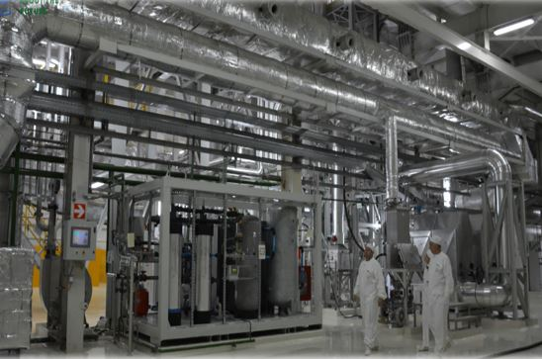

Εικόνα 1 - Εγκατάσταση τήξης με πλάσμα.

Όπως προκύπτει από την έκθεση ενδιάμεσης αξιολόγησης, οι βουλγαρικές αρχές διαπίστωσαν με βάση την περιοδική επανεξέταση του σχεδίου παροπλισμού ότι το συνολικό κόστος του προγράμματος Kozloduy (εκτίμηση κατά την ολοκλήρωση του προγράμματος) έπρεπε να αναθεωρηθεί προς τα πάνω (+23%), με αποτέλεσμα η Βουλγαρία να αυξήσει την εθνική της συνεισφορά. Η ημερομηνία της ολοκλήρωσης του προγράμματος (2030) παραμένει ως έχει.

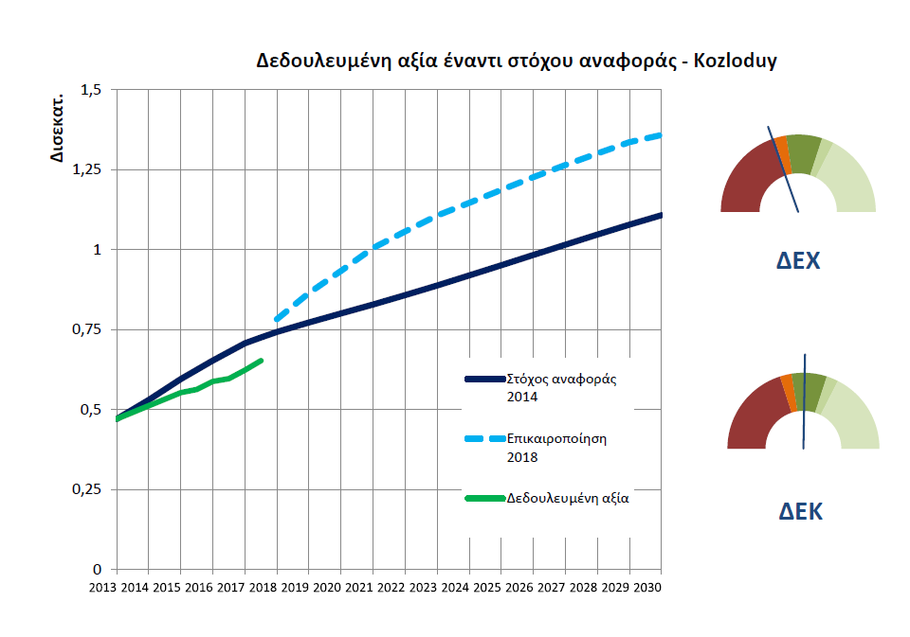

Εικόνα 2 Πρόοδος προγράμματος και μέτρηση απόδοσης μέσω της δεδουλευμένης αξίας.

Η δεδουλευμένη αξία έναντι του στόχου αναφοράς καταδεικνύει τον όγκο των εργασιών που εκτελέστηκαν έναντι του σχεδίου. Ο όγκος αυτός αποτυπώνεται και στον δείκτη επιδόσεων ως προς το χρονοδιάγραμμα (ΔΕΧ). Από τον δείκτη επιδόσεων ως προς το κόστος (ΔΕΚ) προκύπτει ότι το κόστος των εργασιών που εκτελέστηκαν παρέμεινε εντός προγραμματισμού. Η διακεκομμένη γραμμή υποδηλώνει τον στόχο αναφοράς, ο οποίος επικαιροποιήθηκε μετά την ενδιάμεση αξιολόγηση και θα χρησιμοποιηθεί για τη μελλοντική παρακολούθηση και επιτήρηση των εργασιών.

Οι τιμές του διαγράμματος περιλαμβάνουν και απρόβλεπτες δαπάνες. Το συνολικό κατ’ εκτίμηση κόστος (συμπεριλαμβανομένων των έκτακτων δαπανών) ανέρχεται σε 1358 εκατ. EUR το 2018 ενώ το 2014 ανερχόταν σε 1107 εκατ. EUR.

4.2 Σλοβακία – Πρόγραμμα Bohunice

Ο πυρηνικός σταθμός Bohunice V1 διαθέτει δύο αντιδραστήρες VVER 440/230: οι μονάδες 1 και 2 τέθηκαν οριστικά εκτός λειτουργίας το 2006 και το 2008, αντίστοιχα.

Η σλοβακική επιχείρηση *Jadrová a vyraďovacia spoločnosť[18]* (JAVYS) είναι οργανισμός που εξειδικεύεται σε εργασίες παροπλισμού και έχει ως αποστολή τον ασφαλή παροπλισμό των πυρηνικών εγκαταστάσεων, τη διαχείριση των αναλωμένων πυρηνικών καυσίμων και τη διαχείριση των ραδιενεργών αποβλήτων στην επικράτεια της Σλοβακικής Δημοκρατίας. Λειτουργεί υπό την εποπτεία του Υπουργείου Οικονομίας. Ο οργανισμός JAVYS είναι ο κάτοχος της άδειας/φορέας εκμετάλλευσης που έχει την ευθύνη για τον παροπλισμό του πυρηνικού σταθμού ηλεκτροπαραγωγής Bohunice V1, τη διαχείριση των αναλωμένων καυσίμων και τις εγκαταστάσεις διάθεσης αποβλήτων.

Το πρόγραμμα Bohunice σημείωσε σημαντική πρόοδο το 2018. Οι εργασίες απολύμανσης και αποξήλωσης στις αίθουσες στροβίλων και στα βοηθητικά κτίρια ολοκληρώθηκαν το 2018 με την κατεδάφιση των τεσσάρων πύργων ψύξης του πυρηνικού σταθμού ηλεκτροπαραγωγής V1 (βλέπε εικόνα 3). Ως εκ τούτου, ο πρώτος στόχος που ορίζεται στο άρθρο 2 παράγραφος 2 στοιχείο β) περίπτωση i) του οικείου κανονισμού4 εκπληρώθηκε αποτελεσματικά και αποδοτικά. Επιπλέον, σημαντικές εργασίες απολύμανσης και αποξήλωσης εκτελέστηκαν και στο κτίριο του αντιδραστήρα: το 2018 ολοκληρώθηκε η απολύμανση των δεξαμενών αναλωμένων καυσίμων και άλλων δεξαμενών στην ελεγχόμενη περιοχή ενώ ξεκίνησε η αποξήλωση των μεγάλων κατασκευαστικών στοιχείων του συστήματος ψύξης του αντιδραστήρα.

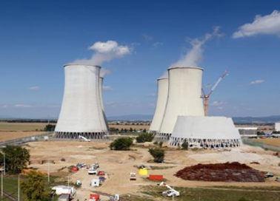

Εικόνα 3 - Κατεδάφιση των πύργων ψύξης.

Οι υποδομές διαχείρισης των αποβλήτων καλύπτουν επαρκώς τις τρέχουσες ανάγκες των δραστηριοτήτων αποξήλωσης και απολύμανσης ενώ κατασκευάζονται και άλλες εγκαταστάσεις για τις μελλοντικές ανάγκες. Επί του παρόντος εκτελούνται εργασίες για την αύξηση της δυναμικότητας της οδού διάθεσης αποβλήτων χαμηλής ραδιενέργειας (όγκος > 90 % των συνολικών ραδιενεργών αποβλήτων) στο υφιστάμενο αποθετήριο του Mochovce· οι εργασίες αναμένεται να ολοκληρωθούν στις αρχές του 2019. Επίσης, ολοκληρώθηκε η νέα εγκατάσταση προσωρινής αποθήκευσης αποβλήτων μέσης ραδιενέργειας, τα οποία δεν μπορούν να διατεθούν στο Mochovce.

Από τα 73 συνολικά έργα έχουν ολοκληρωθεί τουλάχιστον 56. Το πρόγραμμα Bohunice έχει σημειώσει τη μεγαλύτερη πρόοδο και κατά πάσα πιθανότητα θα είναι το πρώτο που θα ολοκληρωθεί από τα προγράμματα παροπλισμού αντιδραστήρων τύπου VVER.

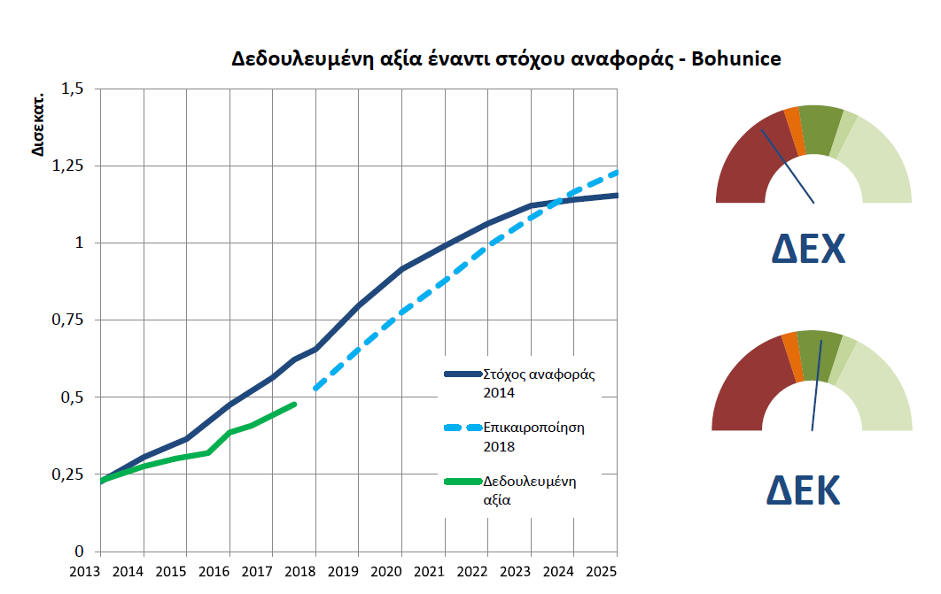

Εικόνα 4 Πρόοδος προγράμματος και μέτρηση απόδοσης μέσω της δεδουλευμένης αξίας.  
Οι τιμές του διαγράμματος δεν περιλαμβάνουν απρόβλεπτες δαπάνες. Το συνολικό κατ’ εκτίμηση κόστος (συμπεριλαμβανομένων των έκτακτων δαπανών) ανέρχεται σε 1238 εκατ. EUR το 2018 ενώ το 2014 ανερχόταν σε 1246 εκατ. EUR.

Με βάση την αναθεώρηση του σχεδίου παροπλισμού, στην έκθεση ενδιάμεσης αξιολόγησης διαπιστώθηκε ότι το συνολικό κόστος του προγράμματος παροπλισμού (εκτίμηση κατά την ολοκλήρωση του προγράμματος) εμφανίζει μικρή μείωση και ως ημερομηνία ολοκλήρωσης εξακολουθεί να αναφέρεται το τέλος του 2025. Η εκτίμηση αυτή υποστηρίζεται από ένα καινοτόμο σχέδιο κινδύνων και απρόβλεπτων δαπανών, το οποίο προσφέρει αρκετά ασφαλείς εκτιμήσεις.

4.3 Λιθουανία – Πρόγραμμα Ignalina

Ο πυρηνικός σταθμός ηλεκτροπαραγωγής Ignalina διαθέτει δύο αντιδραστήρες RBMK[19] 1500: οι μονάδες 1 και 2 τέθηκαν εκτός λειτουργίας το 2004 και το 2009, αντίστοιχα.

Η λιθουανική κρατική επιχείρηση *Ignalina Nuclear Power Plant* (INPP) είναι ο κάτοχος της άδειας/φορέας εκμετάλλευσης, ο οποίος έχει την ευθύνη για τις εγκαταστάσεις που βρίσκονται υπό παροπλισμό και για τις εγκαταστάσεις διάθεσης αποβλήτων. Λειτουργεί υπό την εποπτεία του Υπουργείου Ενέργειας. Πέρυσι, η INPP αναπροσάρμοσε περαιτέρω τη δομή της με στόχο την αποτελεσματική εκτέλεση των εργασιών παροπλισμού και την αρτιότερη διαχείριση των έργων.

Το πρόγραμμα Ignalina αποτελεί καινοφανή πρόκληση, δεδομένου ότι ο αντιδραστήρας, ο οποίος είναι του ίδιου τύπου με τον αντιδραστήρα του σταθμού Chernobyl, χαρακτηρίζεται από τον μεγάλο πυρήνα γραφίτη που διαθέτει. Το συνολικό κόστος του προγράμματος (εκτίμηση κατά την ολοκλήρωση) έχει παραμείνει σταθερό από το 2014, όπως άλλωστε και η ημερομηνία ολοκλήρωσης, η οποία εξακολουθεί να είναι το τέλος του 2038. Η αφαίρεση συστοιχιών αναλωμένων καυσίμων από τα δύο κτίρια αντιδραστήρων (μονάδες 1 και 2) ξεκίνησε τον Σεπτέμβριο του 2016. Τα καύσιμα από τον δεύτερο αντιδραστήρα αφαιρέθηκαν πλήρως τον Φεβρουάριο του 2018, δηλαδή 9 μήνες νωρίτερα από την προγραμματισμένη ημερομηνία. Τα καύσιμα αφαιρέθηκαν πλήρως και από τους δύο αντιδραστήρες ενώ οι διαδικασίες μεταφοράς των αναλωμένων καυσίμων από τις δεξαμενές στην προσωρινή εγκατάσταση αποθήκευσης αναλωμένων καυσίμων συνεχίζεται με σταθερούς ρυθμούς. Μέχρι τις 31 Δεκεμβρίου 2018, το 50 % και πλέον των συστοιχιών αναλωμένων καυσίμων είχαν φορτωθεί με ασφάλεια σε βυτία και είχαν αποθηκευθεί. Σύμφωνα με το χρονοδιάγραμμα, όλες οι συστοιχίες αναλωμένων καυσίμων θα έχουν αφαιρεθεί τον Ιούλιο του 2022 (βλέπε εικόνα 5).

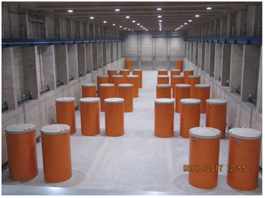

Εικόνα 5 – Αποθήκευση βυτίων.

Επιπλέον, ξεκίνησαν οι εργασίες για την κατασκευή της εγκατάστασης εναπόθεσης βραχύβιων και πολύ χαμηλής ραδιενέργειας αποβλήτων ενώ εντός του 2019 αναμένεται να προκηρυχθεί η πρόσκληση υποβολής προσφορών για την κατασκευή του αποθετηρίου κοντά στη γήινη επιφάνεια.

Με αφορμή την επικείμενη αποξήλωση και απολύμανση της περιοχής των πυρήνων των αντιδραστήρων, οι οποίες αναμένεται να ξεκινήσουν με το επόμενο ΠΔΠ, ο φορέας εκμετάλλευσης εκπονεί επί του παρόντος οικονομοτεχνική μελέτη, περιβαλλοντική εκτίμηση επιπτώσεων και σχέδιο για την προσωρινή αποθήκευση ακτινοβολημένων αποβλήτων γραφίτη. Με τα διαδοχικά σεμινάρια που διοργανώθηκαν το 2018 ενημερώθηκαν εκτενώς περισσότεροι από 40 δυνητικοί ανάδοχοι σε διεθνές επίπεδο.

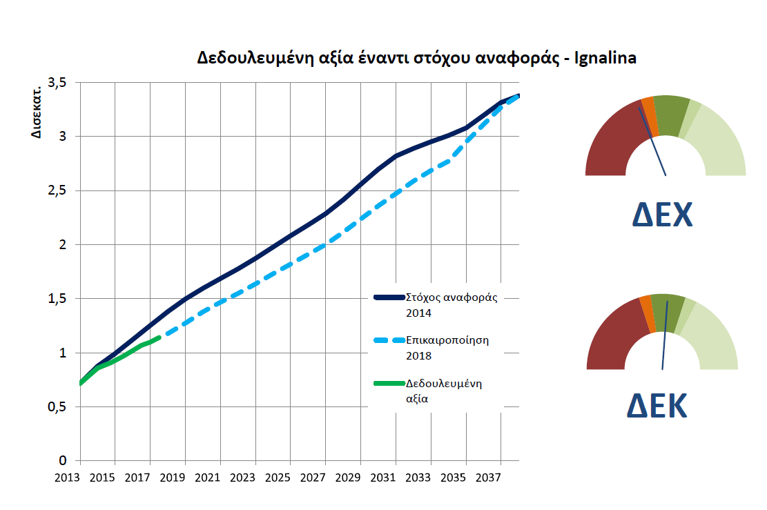

Εικόνα 6 Πρόοδος προγράμματος και μέτρηση απόδοσης μέσω της δεδουλευμένης αξίας.  
Οι τιμές του διαγράμματος περιλαμβάνουν και απρόβλεπτες δαπάνες. Το συνολικό κατ’ εκτίμηση κόστος (συμπεριλαμβανομένων των έκτακτων δαπανών) ανέρχεται σε 3377 εκατ. EUR το 2018, όπως και το 2014.

Στην έκθεση ενδιάμεσης αξιολόγησης επιβεβαιώθηκε ότι το πρόγραμμα Ignalina δεν χρειάζεται πρόσθετη χρηματοδότηση την περίοδο 2014-2020 ενώ προσδιορίστηκαν οι ανάγκες για την περίοδο μέχρι το 2038 προκειμένου να διεκπεραιωθεί με προσοχή η αποξήλωση των αντιδραστήρων, και κυρίως των πυρήνων γραφίτη. Η διαδικασία αυτή αποτελεί το επόμενο σημαντικό βήμα για την αύξηση της πυρηνικής ασφάλειας στο εργοστάσιο Ignalina.

4.4 Έργα στον τομέα της ενέργειας

Κατά το τρέχον ΠΔΠ, το πρόγραμμα συνδρομής δεν προβλέπει νέα χρηματοδοτική στήριξη προκειμένου να ληφθούν μέτρα για τον μετριασμό των επιπτώσεων στον τομέα της ενέργειας· ωστόσο, έως το 2013, στα προγράμματα συνδρομής είχαν διατεθεί κονδύλια για την εκτέλεση έργων στον τομέα της ενέργειας σύμφωνα με τις εκάστοτε συνθήκες προσχώρησης και τις εθνικές ενεργειακές πολιτικές.

Μέχρι σήμερα έχουν ολοκληρωθεί συνολικά σαράντα έργα, η αξία των οποίων αντιστοιχεί στο 75 % των κονδυλίων που έχουν διατεθεί. Στο στάδιο αυτό, η Επιτροπή θεώρησε σκόπιμο να δρομολογήσει εκ των υστέρων μελέτη σχετικά με τα αποτελέσματα, τον αντίκτυπο, την αποδοτικότητα, την αποτελεσματικότητα και την προστιθέμενη αξία αυτών των έργων για την ΕΕ. Τα συμπεράσματα θα δημοσιευθούν το 2019.

5 Συμπεράσματα

Σύμφωνα με τις προσδοκίες που έχουν καθοριστεί για το τρέχον ΠΔΠ, η Βουλγαρία, η Λιθουανία και Σλοβακία συνέχισαν να σημειώνουν αποτελεσματική και αποδοτική πρόοδο σε σχέση με τον παροπλισμό των αντιδραστήρων τους το 2018. Το σύστημα διαχείρισης αποδεικνύεται ολοένα και περισσότερο αποτελεσματικό στην αντιμετώπιση των προκλήσεων και δυσκολιών που οφείλονται στην πολυπλοκότητα των προγραμμάτων.

Η εκπόνηση και έγκριση των αντίστοιχων σχεδίων παροπλισμού το 2014 αποτέλεσε σημαντικό ορόσημο καθώς οριοθετήθηκαν τα προγράμματα συνδρομής και καθορίστηκαν μετά από μεγάλο χρονικό διάστημα και οι χρηματοδοτικές ανάγκες προκειμένου να επιτευχθεί μη αναστρέψιμη κατάσταση στο πλαίσιο της διαδικασίας παροπλισμού. Στο στάδιο της ενδιάμεσης αξιολόγησης, οι ανάγκες αυτές επιβεβαιώθηκαν για τα προγράμματα Bohunice και Ignalina· όσον αφορά το πρόγραμμα Kozloduy, μετά την προγραμματισμένη αναθεώρηση του σχεδίου παροπλισμού οι εκτιμήσεις για το κόστος της περιόδου μετά το 2020 αναθεωρήθηκαν προς τα πάνω. Η αναθεώρηση των εκτιμήσεων προς τα πάνω δεν συνοδεύτηκε από ισόποση αύξηση του προϋπολογισμού του προγράμματος καθώς η Βουλγαρία δεσμεύτηκε να καλύψει η ίδια το μεγαλύτερο μέρος της αύξησης.

Ως εκ τούτου, στην έκθεση της ενδιάμεσης αξιολόγησης επιβεβαιώθηκε ότι δεν είναι αναγκαίο να διατεθεί επιπλέον χρηματοδότηση από το τρέχον ΠΔΠ (2014-2020) προκειμένου να επιτευχθούν οι στόχοι που αναφέρονται στους αντίστοιχους κανονισμούς του Συμβουλίου, καθώς και ότι τα προγράμματα θα πρέπει να συνεχιστούν μετά το 2020.

Το ύψος των εθνικών συνεισφορών δεν καθορίζεται επί του παρόντος στη νομική βάση με αποτέλεσμα να επικρατεί συνεχώς αβεβαιότητα. Ο καθορισμός επαρκών εθνικών συνεισφορών, σε σχέση με τη συνεισφορά της ΕΕ, και η διαμόρφωση σαφούς και τυποποιημένου πλαισίου «συγχρηματοδότησης» αναμένεται να ενθαρρύνουν την ανάληψη μεγαλύτερου ρόλου από τους εθνικούς φορείς και την εξοικονόμηση δαπανών από την πλευρά των δικαιούχων.

Με την πρόοδο που έχει σημειωθεί μέχρι σήμερα είναι βέβαιο ότι τα επίπεδα ασφάλειας στις εγκαταστάσεις θα βελτιωθούν σε μεγάλο βαθμό χάρη στη χρηματοδότηση που παρέχει η ΕΕ από το ΠΔΠ. Η ανταλλαγή γνώσεων μεταξύ των τριών δικαιούχων είχε θετικό αντίκτυπο στα προγράμματα και συνέβαλε στις πρόσφατες επιτυχίες. Αξιοποιώντας αυτήν τη δυναμική, η Επιτροπή προχώρησε ένα ακόμα βήμα για τη δημιουργία πραγματικών συνεργειών: παραδείγματος χάρη, η απολύμανση των κύριων κυκλωμάτων των μονάδων Kozloduy πρόκειται να υλοποιηθεί με τον εξοπλισμό που αποκτήθηκε στο πλαίσιο του προγράμματος Bohunice και με βάση την τεχνογνωσία του JAVYS (βλέπε σημείο 4.2).

Την επόμενη περίοδο αναμένονται σημαντικές εξελίξεις, όπως μεταξύ άλλων:

* στη Βουλγαρία: η σταθερή πρόοδος της κατασκευής της εθνικής εγκατάστασης διάθεσης, η διαχείριση των αποβλήτων που έχουν απομείνει από παλαιότερες δραστηριότητες και η έναρξη σημαντικών εργασιών αποξήλωσης και παροπλισμού στο κτίριο των αντιδραστήρων·
* στη Σλοβακία: η οριστική αποξήλωση των πυρήνων των αντιδραστήρων·
* στη Λιθουανία: η σταθερή πρόοδος της απομάκρυνσης καυσίμων και οι προπαρασκευαστικές εργασίες για την αποξήλωση του ακτινοβολημένου πυρήνα γραφίτη, η οποία αποτελεί πρωτοφανούς μεγέθους πρωτοποριακό έργο.

1. Έκθεση της Επιτροπής προς το Ευρωπαϊκό Κοινοβούλιο και το Συμβούλιο σχετικά με την αξιολόγηση και υλοποίηση των προγραμμάτων συνδρομής της ΕΕ στον παροπλισμό πυρηνικών εγκαταστάσεων στη Βουλγαρία, τη Σλοβακία και τη Λιθουανία — COM(2018)468.
2. Πρόταση κανονισμού του Συμβουλίου για τη σύσταση προγράμματος συνδρομής στον παροπλισμό του πυρηνοηλεκτρικού σταθμού Ignalina στη Λιθουανία (πρόγραμμα Ignalina)· και για την κατάργηση του κανονισμού (ΕΕ) αριθ. 1369/2013 του Συμβουλίου - COM(2018)466.
3. Πρόταση κανονισμού του Συμβουλίου για τη θέσπιση ειδικού χρηματοδοτικού προγράμματος για τον παροπλισμό πυρηνικών εγκαταστάσεων και τη διαχείριση ραδιενεργών αποβλήτων, και για την κατάργηση του κανονισμού (Ευρατόμ) αριθ. 1368/ 2013 του Συμβουλίου - COM(2018)467.
4. Κανονισμός (Ευρατόμ) αριθ. 1368/2013 του Συμβουλίου, της 13ης Δεκεμβρίου 2013, σχετικά με τη στήριξη της Ένωσης για τα προγράμματα συνδρομής στον παροπλισμό πυρηνικών εγκαταστάσεων στη Βουλγαρία και τη Σλοβακία και την κατάργηση των κανονισμών (Ευρατόμ) αριθ. 549/2007 και (Ευρατόμ) αριθ. 647/2010 (ΕΕ L 346 της 20.12.2013, σ. 1) και διορθωτικό (ΕΕ L 8 της 11.1.2014, σ. 31).
5. Κανονισμός (Ευρατόμ) αριθ. 1369/2013 του Συμβουλίου, της 13ης Δεκεμβρίου 2013, σχετικά με στήριξη της Ένωσης για το πρόγραμμα συνδρομής στον παροπλισμό πυρηνικών εγκαταστάσεων στη Λιθουανία και την κατάργηση του κανονισμού (ΕΚ) αριθ. 1990/2006 (ΕΕ L 346 της 20.12.2013, σ. 7) και διορθωτικό (ΕΕ L 8 της 11.1.2014, σ. 30 και ΕΕ L 121 της 24.4.2014, σ. 59).
6. Έκθεση της Επιτροπής προς το Ευρωπαϊκό Κοινοβούλιο και το Συμβούλιο σχετικά με την εκτέλεση των εργασιών βάσει του προγράμματος συνδρομής στον παροπλισμό πυρηνικών εγκαταστάσεων στη Βουλγαρία, τη Λιθουανία και τη Σλοβακία το 2016 και τα προηγούμενα έτη — COM(2017) 328.
7. Έκθεση της Επιτροπής προς το Ευρωπαϊκό Κοινοβούλιο και το Συμβούλιο σχετικά με την εκτέλεση των εργασιών στο πλαίσιο του προγράμματος συνδρομής στον παροπλισμό πυρηνικών εγκαταστάσεων στη Βουλγαρία, τη Λιθουανία και τη Σλοβακία το 2015 και τα προηγούμενα έτη — COM(2016) 405.
8. Έκθεση της Επιτροπής προς το Ευρωπαϊκό Κοινοβούλιο και το Συμβούλιο σχετικά με την υλοποίηση των εργασιών στο πλαίσιο του προγράμματος συνδρομής στον παροπλισμό πυρηνικών εγκαταστάσεων στη Βουλγαρία, τη Λιθουανία και τη Σλοβακία κατά την περίοδο 2010-2014 — COM(2015) 78.
9. Οδηγία 2011/70/Ευρατόμ του Συμβουλίου, της 19ης Ιουλίου 2011, η οποία θεσπίζει κοινοτικό πλαίσιο για την υπεύθυνη και ασφαλή διαχείριση αναλωμένων καυσίμων και ραδιενεργών αποβλήτων, ΕΕ L 199 της 2.8.2011, σ. 48-56.
10. Έκθεση της Επιτροπής προς το Συμβούλιο και το Ευρωπαϊκό Κοινοβούλιο σχετικά με την πρόοδο εφαρμογής της οδηγίας 2011/70/Ευρατόμ του Συμβουλίου και με τον κατάλογο αποθεμάτων ραδιενεργών αποβλήτων και αναλωμένων καυσίμων στο έδαφος της Κοινότητας και τις μελλοντικές προοπτικές – C(2017) 236.
11. Κανονισμός (ΕΕ, Ευρατόμ) 2018/1046 του Ευρωπαϊκού Κοινοβουλίου και του Συμβουλίου, της 18ης Ιουλίου 2018, σχετικά με τους δημοσιονομικούς κανόνες που εφαρμόζονται στον γενικό προϋπολογισμό της Ένωσης, την τροποποίηση των κανονισμών (ΕΕ) αριθ. 1296/2013, (ΕΕ) αριθ. 1301/2013, (ΕΕ) αριθ. 1303/2013, (ΕΕ) αριθ. 1304/2013, (ΕΕ) αριθ. 1309/2013, (ΕΕ) αριθ. 1316/2013, (ΕΕ) αριθ. 223/2014, (ΕΕ) αριθ. 283/2014 και της απόφασης αριθ. 541/2014/ΕΕ και για την κατάργηση του κανονισμού (ΕΕ, Ευρατόμ) αριθ. 966/2012 (ΕΕ L 193 της 30.7.2018, σ. 1).
12. Εκτελεστική απόφαση της Επιτροπής, της 7ης Αυγούστου 2014, σχετικά με τους κανόνες υλοποίησης για τα προγράμματα συνδρομής στον παροπλισμό πυρηνικών εγκαταστάσεων στη Βουλγαρία, τη Λιθουανία και τη Σλοβακία για την περίοδο 2014 2020 — C(2014) 5449.
13. Κανονισμός (ΕΕ) αριθ. 182/2011 του Ευρωπαϊκού Κοινοβουλίου και του Συμβουλίου, της 16ης Φεβρουαρίου 2011, για τη θέσπιση κανόνων και γενικών αρχών σχετικά με τους τρόπους ελέγχου από τα κράτη μέλη της άσκησης των εκτελεστικών αρμοδιοτήτων από την Επιτροπή.
14. Εκτελεστική απόφαση της Επιτροπής, της 26ης Απριλίου 2019, σχετικά με τις αναλυτικές διαδικασίες εκτέλεσης των προγραμμάτων συνδρομής στον παροπλισμό πυρηνικών εγκαταστάσεων της Βουλγαρίας, της Σλοβακίας και της Λιθουανίας — C(2019) 3073, και για την κατάργηση της εκτελεστικής απόφασης C(2014)5449
15. «Nuclear Decommissioning Assistance Programme (NDAP) – Assessment of the robustness of the financing plans considering the economic-financial-budgetary situation in each concerned Member State and of the relevance and feasibility of the detailed decommissioning plans» (Πρόγραμμα συνδρομής στον παροπλισμό πυρηνικών εγκαταστάσεων (ΠΣΠΠΕ) – Αξιολόγηση της αρτιότητας των σχεδίων χρηματοδότησης με βάση την οικονομική-χρηματοπιστωτική-δημοσιονομική κατάσταση του εκάστοτε ενδιαφερόμενου κράτους μέλους, καθώς και της καταλληλότητας και της σκοπιμότητας των λεπτομερών σχεδίων παροπλισμού), Deloitte, NucAdvisor, VVA Europe, μελέτη που εκπονήθηκε για τη ΓΔ Ενέργειας της Ευρωπαϊκής Επιτροπής, 2016.
16. ISO 21508:2018 Διαχείριση δεδουλευμένης αξίας στη διαχείριση έργων και προγραμμάτων
17. VVER, ρωσικό αρκτικόλεξο: Водо-водяной энергетический реактор (Vodo-Vodyanoi Energetichesky Reaktor) ή «αντιδραστήρας ηλεκτροπαραγωγής νερού-νερού», ο οποίος αποτελείται από διαδοχικούς αντιδραστήρες πεπιεσμένου ύδατος.
18. «Εταιρεία πυρηνικών αντιδραστήρων και παροπλισμού»
19. RBMK, ρωσικό αρκτικόλεξο: Реактор Большой Мощности Канальный (Reaktor Bolshoy Moshchnosti Kanalnyy) ή αντιδραστήρας υψηλής ισχύος με διαύλους, ο οποίος ανήκει στην κατηγορία αντιδραστήρων πυρηνικής ενέργειας που χρησιμοποιούν γραφίτη, όπως οι μονάδες Chernobyl.